**Lời cảm ơn**

Trước tiên, em xin gửi lời cám ơn tới thầy Trần Công Án đã tận tình chỉ bảo, hướng dẫn và giúp đỡ em trong suốt quá trình làm đề tài.

Em xin gửi lời cảm ơn sâu sắc tới các Thầy Cô trong khoa Công nghệ thông tin đã truyền đạt kiến thức quý báu cho em trong những năm vừa qua.

Em xin chân thành cảm ơn!

Sinh Viên

Trần Minh Tài

Mục lục

**PHẦN I: GIỚI THIỆU** 4

GIỚI THIỆU 4

MỤC TIÊU 4

PHẠM VI ĐỀ TÀI 4

**PHẦN II: ỨNG DỤNG** 5

Chương 1: Đặc tả yêu cầu: 5

Chương 2: Thiết kế giải pháp/Cơ sở lý thuyết: 6

Chương 3: Cài đặt giải pháp/Kết quả thực hiện: 9

- Chức năng đăng nhập/ Đăng xuất 9

- Chức năng trong trang quản lý bán hàng 10

- Chức năng quản lý kho hàng 10

- Chức năng quản lý nhân viên 11

- Chức năng quản lý khách hàng 12

- Chức năng thống kê 12

Chương 4: Đánh giá kiểm thử 14

**PHẦN III: KẾT LUẬN** 15

III.1 Kết quả đạt được 15

III.2 Hạn chế 15

III.3 Kiến thức đạt được 15

III.4 Hướng phát triển 15

**TÀI LIỆU THAM KHẢO** 16

# **PHẦN I: GIỚI THIỆU**

## GIỚI THIỆU

Ngày nay, Công nghệ thông tin đã có nhiều bước phát triển mạnh mẽ về nhiều mặt. Ứng dụng công nghệ thông tin và tin học hóa là một trong những yếu tố mang tính quyết định trong hoạt động của nhiều công ty, doanh nghiệp hay kể cả chính phủ. Nó đóng vai trò hết quan trọng để tạo ra những bước đột phá mạnh mẽ.

Với việc hiện đại hóa, nhiều công ty không còn quản lý, lưu trữ,… với các phương thức truyền thống mà dần chuyển sang lưu trữ bằng các phần mềm, các hệ thống trên máy tính. Việc thay đổi này nhằm nâng cao hiệu quả và tốc độ xử lý để đưa ra thông tin chính xác, kịp thời và nhanh chóng. Nó khắc phục được những nhược điểm chậm chạp của của các phương thức truyền thống.

Với những tiện lợi ấy, các cửa hàng bán lẻ cũng có thể áp dụng với phương thức ấy. Vì vậy, việc xây dựng một hệ thống bán hàng phục vụ cho các cửa hàng nhỏ lẻ là điều đáng được quan tâm.

## MỤC TIÊU

* Đơn giản hóa việc chọn hàng, thanh toán.
* Thuận tiện cho việc kiểm toán, thống kê.
* Nhanh chóng trong việc kiểm tra kho hàng.
* Tạo ra một giao diện thân thiện với nhân viên.
* Giúp quản lý tốt hơn.

## PHẠM VI ĐỀ TÀI

Đề tài tương đối quen thuộc với cuộc sống hàng ngày. Người thực hiện cần nắm rõ cách thức hoạt động truyền thống của một cửa hàng, hiểu được cách thức hoạt động của cửa hàng sẽ giúp hoàn thành đề tài tốt hơn tốt hơn. Do vậy cần phân chia công việc hợp lý:

* Tìm hiểu thực tế tại các cửa hàng, tìm hiểu về các nền tảng có một số chức năng tương tự chẳng hạn như: Tiki, Lazada,…
* Lựa chọn cách thức thiết kế hệ thống phù hợp:

+ Về giao diện người dùng, hệ thống sử dụng: HTML, CSS, JavaScript và AJAX.

+ Về phương pháp lưu trữ, hệ thống sử dụng: CSDL truy vấn MySQL

+ Phần xử lý trên Server, hệ thống sử dụng: PHP

# **PHẦN II: ỨNG DỤNG**

## Chương 1: Đặc tả yêu cầu:

Trang web sẽ bao gồm các nhóm chức năng lớn:

* Đăng nhập/Đăng xuất

+ Đăng nhập

+ Đăng xuất

* Quản lý bán hàng

+ Hiển thị danh sách sản phẩm

+ Lọc danh sách sản phẩm theo danh mục

+ Thêm sản phẩm vào giỏ hàng

+ Thanh Toán

* Quản lý kho hàng

+ Hiển thị danh sách sản phẩm

+ Lọc danh sách sản phẩm theo danh mục

+ Thêm sản phẩm

+ Cập nhật/Xóa sản phẩm

* Quản lý nhân viên

+ Hiển thị danh sách nhân viên

+ Thêm nhân viên

+ Cập nhật thông tin nhân viên

+ Xóa nhân viên

* Quản lý khách hàng

+ Hiển thị danh sách khách hàng

+ Phân loại khách hàng

+ Thêm khách hàng

* Thống kê

+ Thống kê theo đơn hàng

+ Thống kê theo ngày

+ Log file: Ghi lại nhật kí hệ thống

## Chương 2: Thiết kế giải pháp/Cơ sở lý thuyết:

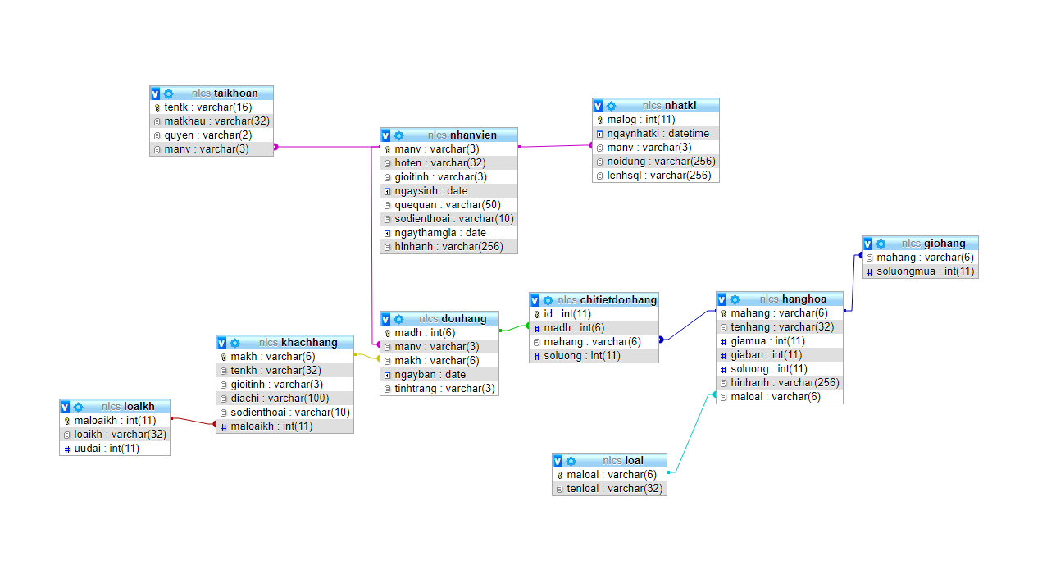Cơ sở dữ liệu được thiết kế theo sơ đồ như hình:

Phân tích chi tiết từng bảng:

Bảng hàng hóa (hanghoa):

|  |  |  |  |  |  |  |
| --- | --- | --- | --- | --- | --- | --- |
| STT | Tên t.tính | Kiểu | K.thước | K.chính | Ràng buộc | Diễn giải |
| 1 | mahang | varchar | 6 | * |  | Mã hàng |
| 2 | tenhang | varchar | 32 |  |  | Tên hàng |
| 3 | giamua | int |  |  |  | Giá mua |
| 4 | giaban | int |  |  |  | Giá bán |
| 5 | soluong | int |  |  |  | Số lượng |
| 6 | hinhanh | varchar | 256 |  |  | Hình ảnh |
| 7 | maloai | varchar | 6 |  | loai(maloai) | Mã loại |

Mỗi sản phẩm có một mã hàng để phân biệt với các sản phẩm khác. Mỗi sản phẩm bao gồm tên sản phẩm, giá mua vào, giá bán, số lượng hình ảnh kèm theo mã loại liên kết với bảng loai.

Bảng loại (loai):

|  |  |  |  |  |  |  |
| --- | --- | --- | --- | --- | --- | --- |
| STT | Tên t.tính | Kiểu | K.thước | K.chính | Ràng buộc | Diễn giải |
| 1 | maloai | varchar | 6 | * |  | Mã loại |
| 2 | tenloai | varchar | 32 |  |  | Tên loại |

Bảng loại phân chia nhóm bảng hanghoa. Bảng loại gồm mã loại là khóa chính và tên loại.

Bảng nhân viên (nhanvien):

|  |  |  |  |  |  |  |
| --- | --- | --- | --- | --- | --- | --- |
| STT | Tên t.tính | Kiểu | K.thước | K.chính | Ràng buộc | Diễn giải |
| 1 | manv | varchar | 3 | * |  | Mã nhân viên |
| 2 | hoten | varchar | 32 |  |  | Họ tên n.viên |
| 3 | gioitinh | varchar | 3 |  |  | Giới tính |
| 4 | ngaysinh | date |  |  |  | Ngày sinh |
| 5 | quequan | varchar | 50 |  |  | Quê quán |
| 6 | sodienthoai | varchar | 10 |  |  | Số đ.thoại |
| 7 | ngaythamgia | date |  |  |  | Ngày th.gia |
| 8 | hinhanh | varchar | 256 |  |  | Hình ảnh |

Mỗi nhân viên có 1 mã nhân viên để phân biệt và họ tên, giới tính, ngày sinh, quê quán, số điện thoại, ngày bắt đầu làm và hình ảnh nhân viên.

Bảng khách hàng (khachhang):

|  |  |  |  |  |  |  |
| --- | --- | --- | --- | --- | --- | --- |
| STT | Tên t.tính | Kiểu | K.thước | K.chính | Ràng buộc | Diễn giải |
| 1 | makh | varchar | 6 | * |  | Mã k.hàng |
| 2 | tenkh | varchar | 32 |  |  | Tên k.hàng |
| 3 | gioitinh | varchar | 3 |  |  | Giới tính |
| 4 | diachi | varchar | 100 |  |  | Địa chỉ |
| 5 | sodienthoai | varchar | 10 |  |  | Số đ.thoại |
| 6 | maloaikh | int |  |  |  | Mã loại KH |

Khách hàng phân biệt với nhau bằng mã khách hàng. Lưu trữ khách hàng để phân loại khách hàng thuận tiện cho ưu đãi về sau.

Bảng loại khách hàng (loaikh):

|  |  |  |  |  |  |  |
| --- | --- | --- | --- | --- | --- | --- |
| STT | Tên t.tính | Kiểu | K.thước | K.chính | Ràng buộc | Diễn giải |
| 1 | maloaikh | int |  | * |  | Mã loại KH |
| 2 | loaikh | varchar | 32 |  |  | Loại KH |
| 3 | uudai | int |  |  |  | Ưu đãi |

Loại khách hàng để phân chia ưu đãi khách hàng. Chẳng hạn như: Khách hàng thân thiết, Khách hàng VIP,… để ưu đãi giảm giá.

Bảng đơn hàng (donhang):

|  |  |  |  |  |  |  |
| --- | --- | --- | --- | --- | --- | --- |
| STT | Tên t.tính | Kiểu | K.thước | K.chính | Ràng buộc | Diễn giải |
| 1 | madh | int |  | * |  | Mã đ.hàng |
| 2 | manv | varchar | 3 |  | nhanvien  (manv) | Mã n.vien |
| 3 | makh | varchar | 6 |  | Khachhang  (makh) | Mã k.hàng |
| 4 | ngayban | date |  |  |  | Ngày bán |
| 5 | tinhtrang | varchar | 3 |  |  | Tình trạng |

Khi nhân viên thanh toán sẽ tạo ra 1 đơn hàng, đơn hàng chứa mã nhân viên, mã khách hàng, ngày bán hàng, và tình trạng hóa đơn.

Bảng chi tiết đơn hàng (chitietdonhang):

|  |  |  |  |  |  |  |
| --- | --- | --- | --- | --- | --- | --- |
| STT | Tên t.tính | Kiểu | K.thước | K.chính | Ràng buộc | Diễn giải |
| 1 | id | int |  | * |  | ID |
| 2 | madh | int |  |  |  | Mã đơn hàng |
| 3 | mahang | varchar | 6 |  |  | Mã hàng |
| 4 | soluong | int |  |  |  | Số lượng |

Mỗi đơn hàng sẽ có nhiều chi tiết đơn hàng. Chi tiết đơn hàng sẽ lưu trữ sản phẩm và số lượng được mua trong đơn hàng.

Bảng giỏ hàng (giohang):

|  |  |  |  |  |  |  |
| --- | --- | --- | --- | --- | --- | --- |
| STT | Tên t.tính | Kiểu | K.thước | K.chính | Ràng buộc | Diễn giải |
| 1 | mahang | varchar | 6 | * |  | Mã hàng |
| 2 | soluongmua | int |  |  |  | S.lượng mua |

Giỏ hàng sẽ lưu trữ tạm sản phẩm trong chi tiết đơn hàng trước khi thanh toán. Khi thanh toán sẽ xóa toàn bộ giỏ hàng và thêm vào chi tiết đơn hàng.

Bảng tài khoản (taikhoan):

|  |  |  |  |  |  |  |
| --- | --- | --- | --- | --- | --- | --- |
| STT | Tên t.tính | Kiểu | K.thước | K.chính | Ràng buộc | Diễn giải |
| 1 | tentk | varchar | 16 | * |  | Tên tài khoản |
| 2 | matkhau | varchar | 32 |  |  | Mật khẩu |
| 3 | quyen | varchar | 2 |  |  | Quyền |
| 4 | manv | varchar | 3 |  | nhanvien  (manv) | Mã n.viên |

Mỗi nhân viên sẽ có 1 tài khoản. Tên tài khoản là duy nhất. Mỗi tài khoản bao gồm tên tài khoản, mật khẩu, quyền truy cập và mã nhân viên liên kết với bảng nhân viên

Bảng nhật kí (nhatki):

|  |  |  |  |  |  |  |
| --- | --- | --- | --- | --- | --- | --- |
| STT | Tên t.tính | Kiểu | K.thước | K.chính | Ràng buộc | Diễn giải |
| 1 | malog | int |  | * |  | Mã log |
| 2 | ngaynhatki | datetime |  |  |  | Ngày giờ nhật kí |
| 3 | manv | varchar | 3 |  | nhanvien  (manv) | Mã n.viên |
| 4 | noidung | varchar | 256 |  |  | Nội dung |
| 5 | lenhsql | varchar | 256 |  |  | Lệnh SQL |

Bảng nhật kí lưu lại nhật kí đăng nhập, thêm, sửa, xóa,… Mỗi nhật kí ghi lại chính xác ngày giờ thực hiện kèm theo nội dung với lệnh truy vấn SQL và nhân viên thực hiện.

## Chương 3: Cài đặt giải pháp/Kết quả thực hiện:

* 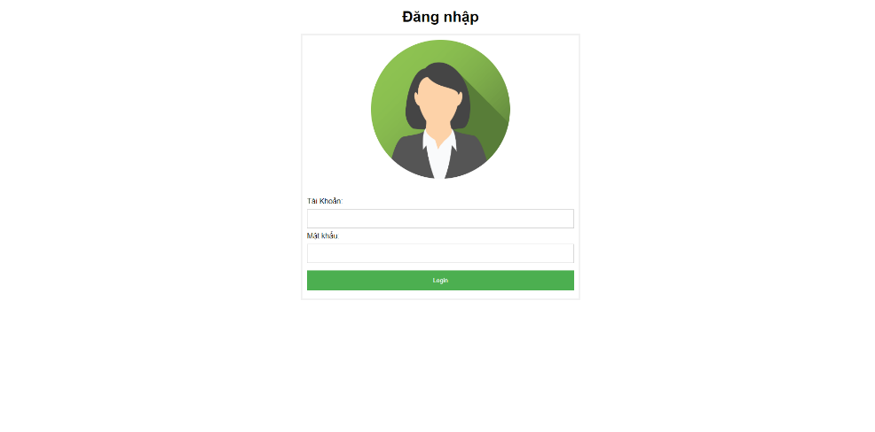Chức năng đăng nhập/ Đăng xuất:

+ Khi truy cập, hệ thống sẽ kiểm tra Session để đảm bảo người dùng đã đăng nhập hay chưa. Nếu chưa lưu Session hệ thống sẽ chuyển hướng về trang dangnhap.php. Ngược lại, sẽ được chuyển hướng sang trang chủ của hệ thống.

+ Trong trang đăng nhập, người dùng nhập tài khoản và mật khẩu. Server sẽ xác thực điều kiện có chính xác hay không để cấp phép cho truy cập hoặc từ chối.

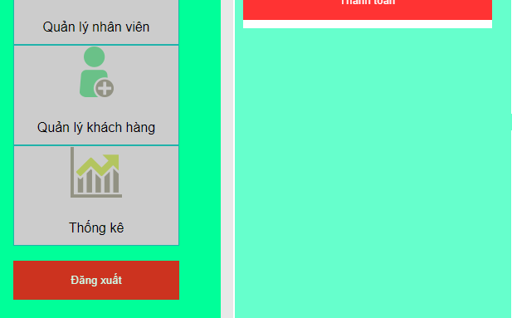+ Ở phần đăng xuất, khi người dùng click vào button đăng xuất. Server sẽ hủy toàn bộ Session và chuyển hướng về trang dangnhap.php

* Chức năng trong trang quản lý bán hàng:

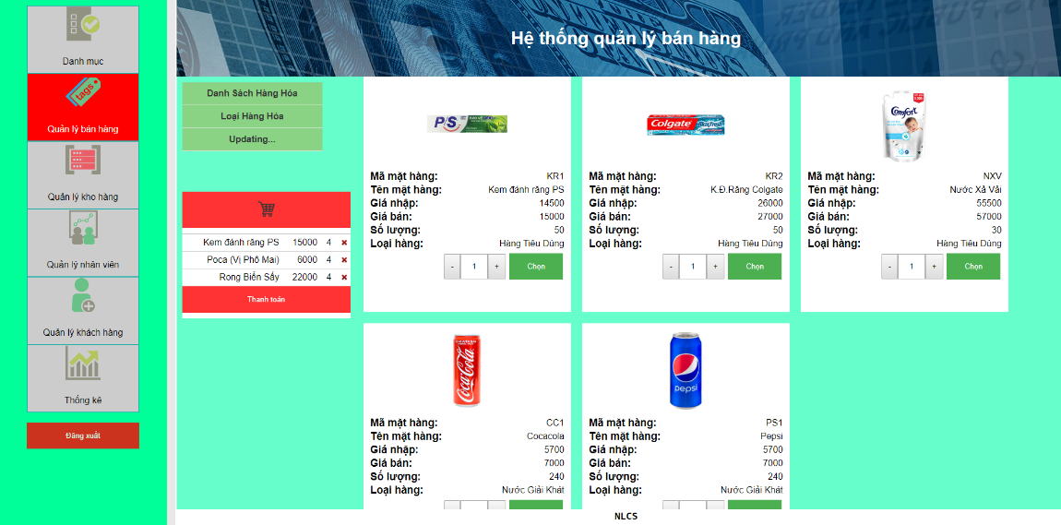+ Khi truy cập vào trang quản lý bán hàng, trang web sẽ load ra danh sách các sản phẩm từ cơ sở dữ liệu.

+ Ở đó người bán hàng có thể nhập số lượng sản phẩm sau đó ấn chọn để thêm vào giỏ hàng.

+ Khi ta rê chuột vào [ Loại hàng hóa ] sẽ show ra menu để lọc sản phẩm theo từng nhóm.

+ Khi ta nhập số lượng và chọn 1 sản phẩm, sản phẩm với số lượng đó sẽ được đưa vào giỏ hàng.

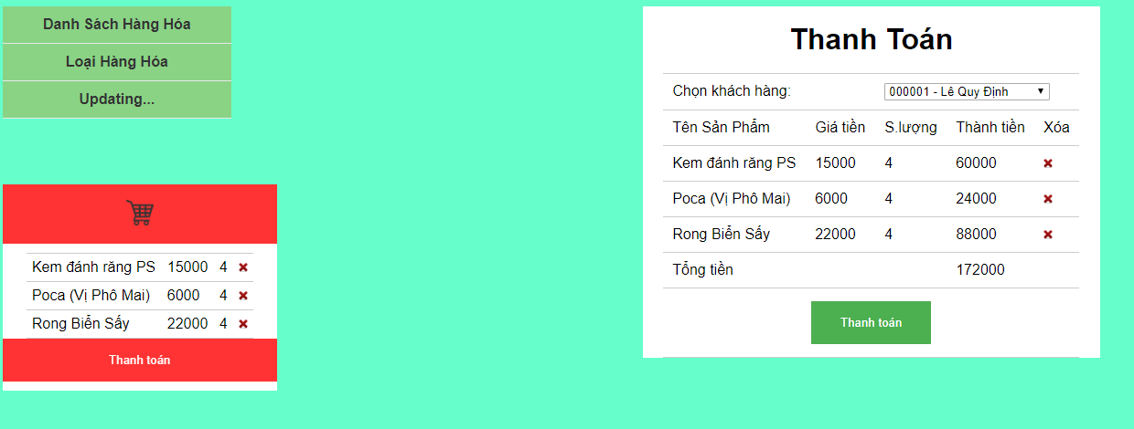+ Click chuột vào Button [ Thanh toán ] ở bên dưới menu sẽ chuyển sang trang thanh thoán.

+ Trong trang thanh toán nhân viên sẽ chọn được khách hàng thông qua bảng chọn Select. Và tiến hàng thanh toán.

+ Hóa đơn sẽ lưu trữ lại thông tin ngày bán, người bán, khách hàng,…

* Chức năng quản lý kho hàng:

+ Tương tự như quản lý bán hàng quản lý kho hàng vẫn load danh sách sản phẩm từ cơ sở dữ liệu hay chức năng lọc như thế.

+ Điểm khác ở đây, quản lý kho hàng bao gồm các chức năng như thêm sản phẩm, cập nhật sản phẩm và xóa sản phẩm.

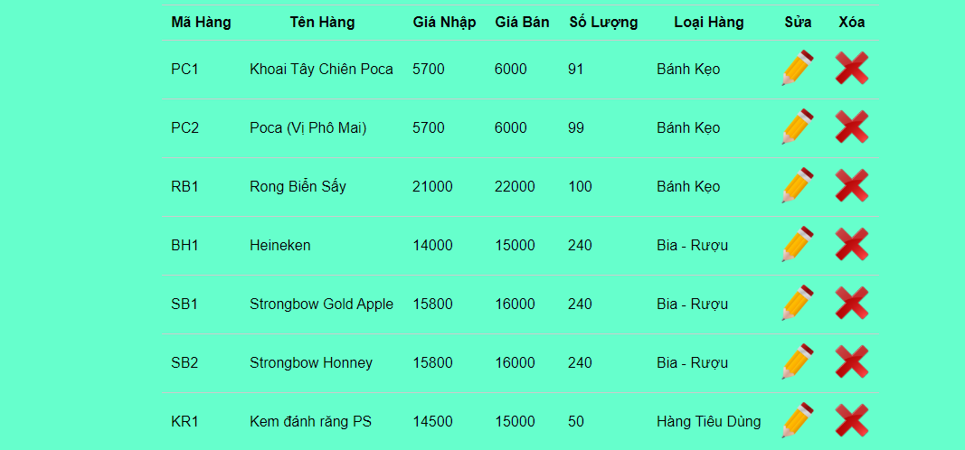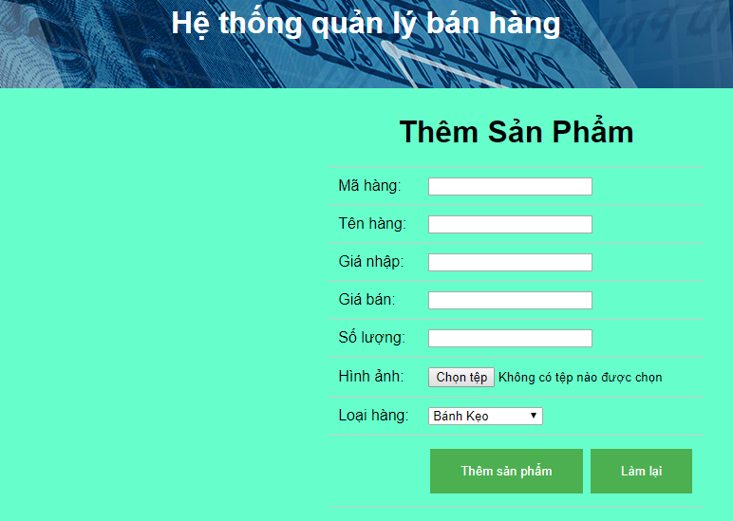+ Trong thêm sản phẩm nhân viên sẽ nhập dữ liệu sản phẩm sau đó bấm Thêm sản phẩm. Server sẽ xử lý các bước còn lại

+ Ở phần cập nhật sản phẩm, khi muốn xóa sản phẩm người dùng click vào biểu tượng [x] để xóa. Click vào biểu tượng cây bút để chỉnh sửa chi tiết sản phẩm.

+ Sửa sản phẩm gần như tương tự với thêm sản phẩm.

* 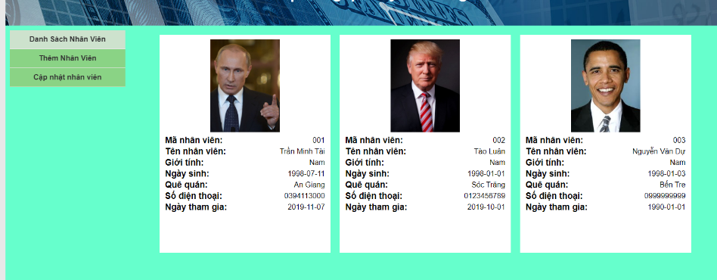Chức năng quản lý nhân viên:

+ Khi tải trang web hệ thống sẽ tải danh sách thông tin nhân viên theo dạng khung.

+ Các chức năng thêm, sửa, xóa có cách thức thực hiện tương tự như trên.

* 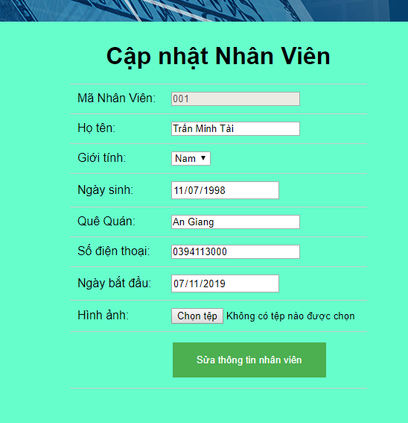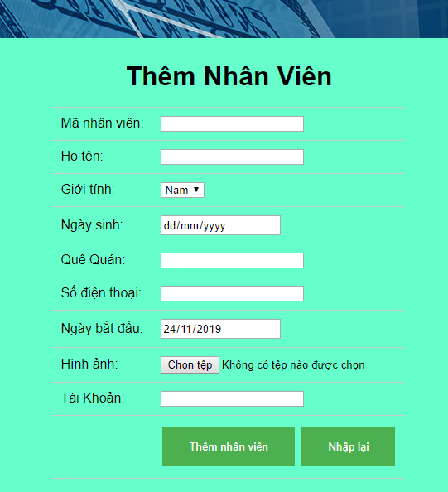Chức năng quản lý khách hàng:

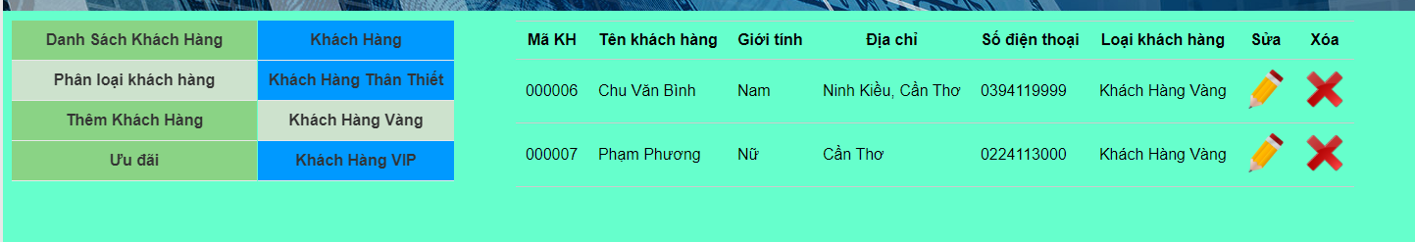+ Ở trang khách hàng, sẽ bao gồm phân loại khách hàng, thêm khách hàng và cập nhật khách hàng.

+ Chọn vào loại khách hàng sẽ lọc ra danh sách khách hàng theo cấp bậc đó.

+ Một số chức năng khác có các bước thực hiện tương tự.

* Chức năng thống kê:

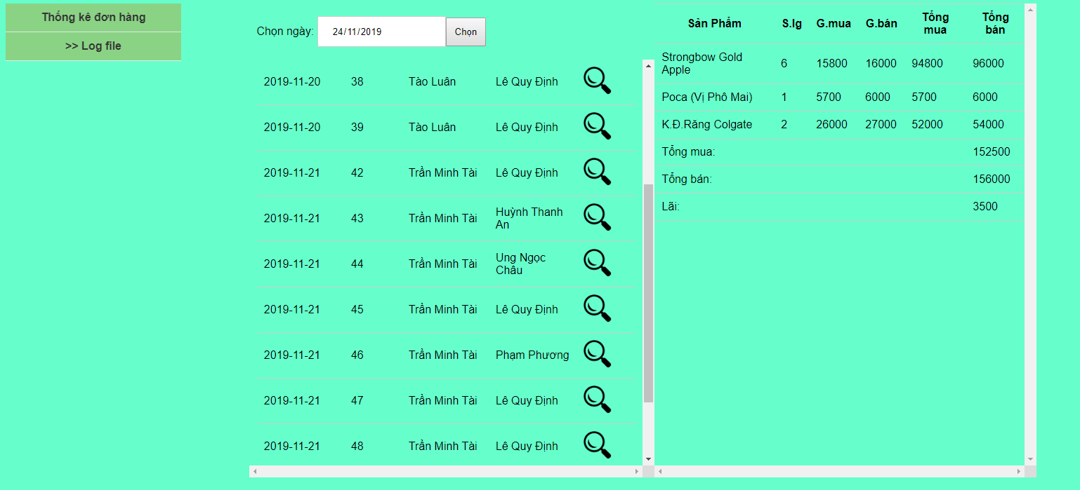+ Trong phần thống kê các chức năng bao gồm: Hiển thị danh sách đơn hàng. Thống kê doanh thu theo ngày và log file ghi lại nhật kí.

+ Khi click vào icon sẽ hiển thị chi tiết đơn hàng và doanh thu cho đơn hàng đó.

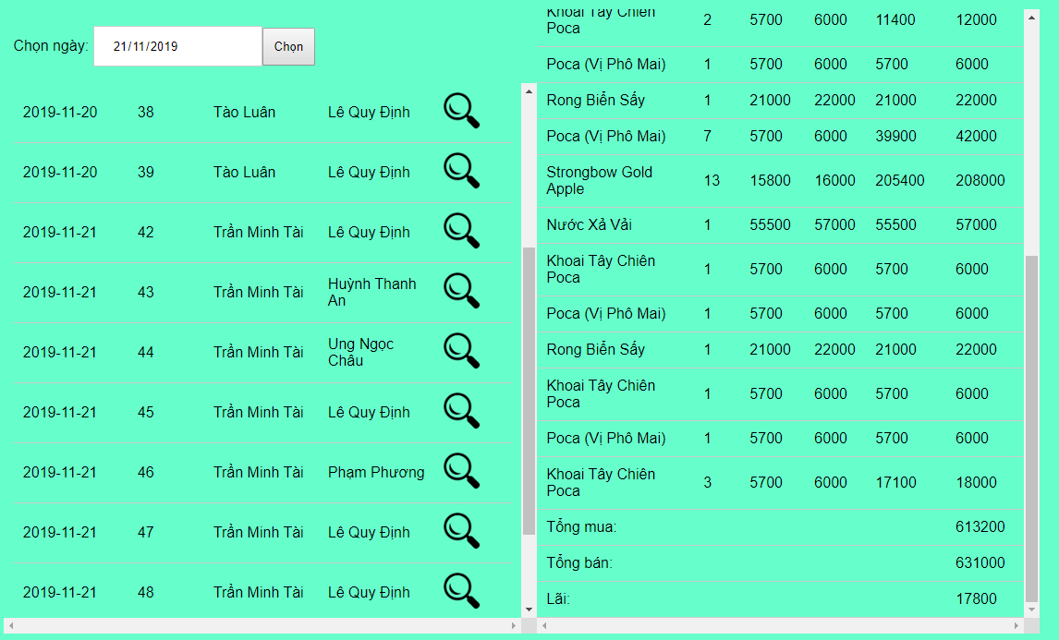+ Chức năng lọc theo ngày: Chọn ngày > Chọn. sẽ hiển thị ra danh sách sản phẩm được bán trong ngày với tiền lại ngày hôm ấy.

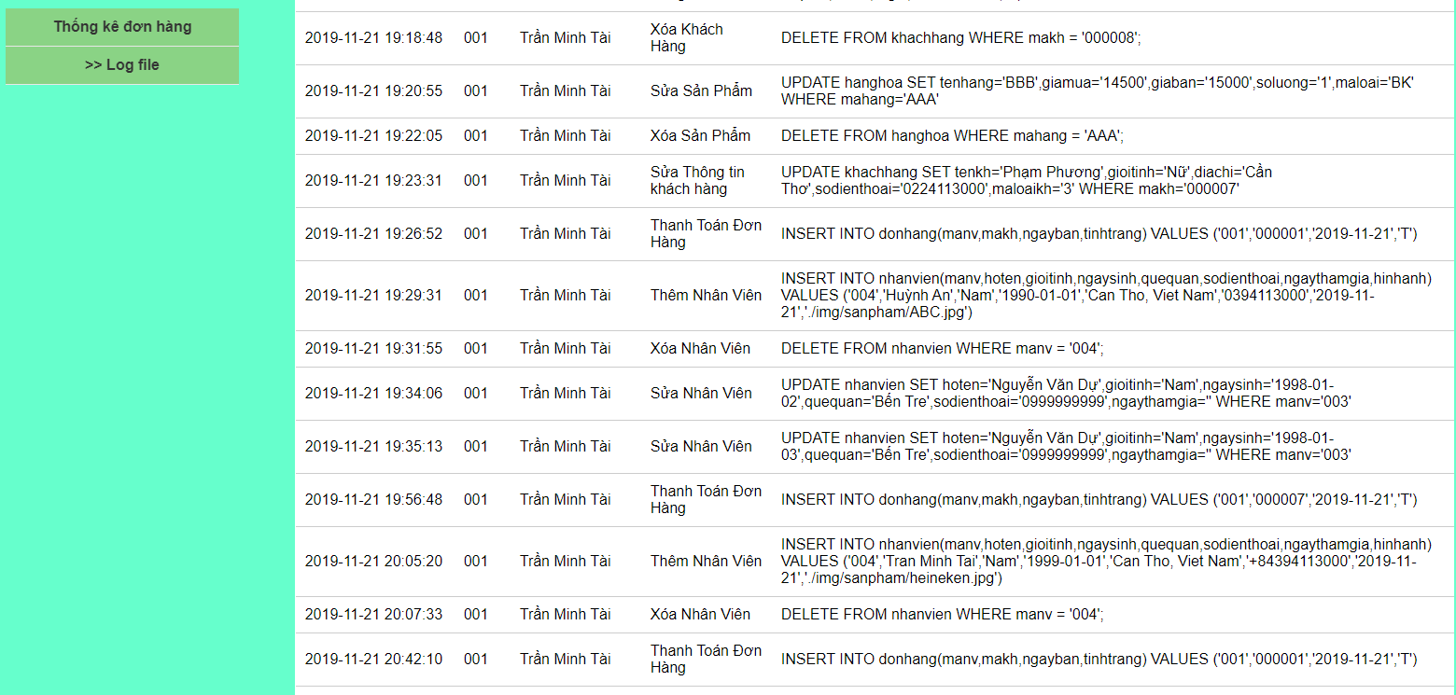+ Trong phần Log file, sẽ hiển thị thông tin đăng nhập, ngày giờ bán hay chỉnh sửa sản phẩm,…

## Chương 4: Đánh giá kiểm thử

* Một số trường hợp kiểm thử:

+ Nhập số sản phẩm lớn hơn số kho dẫn đến việc sản phẩm trong kho bị âm.

+ Chưa xử lý được loại trừ sản phẩm trong giỏ hàng so với số kho.

+ Một số vấn đề liên quan đến session quyền xử lí.

# **PHẦN III: KẾT LUẬN**

## III.1 Kết quả đạt được

Về cơ bản, đã hoàn thành được một phần nhất định với các chức năng cơ bản của một hệ thống quản lý cần có. Hoàn thiện được một khung giao diện cơ bản tương đối dễ sử dụng.

Phân tích được mô hình cơ sở dữ liệu, các quan hệ, để có thể phát triển thành một hệ thống hoàn chỉnh hơn trong tương lai

## III.2 Hạn chế

Giao diện chưa được bắt mắt, cần thiết lập thêm các ràng buộc dữ liệu. Một số vấn đề trình bày chưa rõ ràng. Chưa tối ưu cho các độ phân giải khác. Cơ bản vẫn còn thiếu các chức năng tìm kiếm, xử lý ưu đãi cho khách hàng,…

## III.3 Kiến thức đạt được

Có thêm được những kiến thức về PHP, HTML, CSS và Javascript.

Rèn luyện được khả năng tự học và giải quyết vấn đề.

## III.4 Hướng phát triển

Xây dựng giao diện đẹp hơn, thân thiện với người dùng. Cập nhật thêm các chức năng còn thiếu. Tối ưu các chức năng hiện có để xử lý được tốt hơn

# **TÀI LIỆU THAM KHẢO**

[1] <https://www.w3schools.com>

[2] <https://stackoverflow.com>

[3] Tham khảo các trang web thương mại điện tử: Tiki.vn, lazada.vn,…